COVID -19 ეპიდსიტუაცია საქართველოში
16.03.2021 09:00 სთ
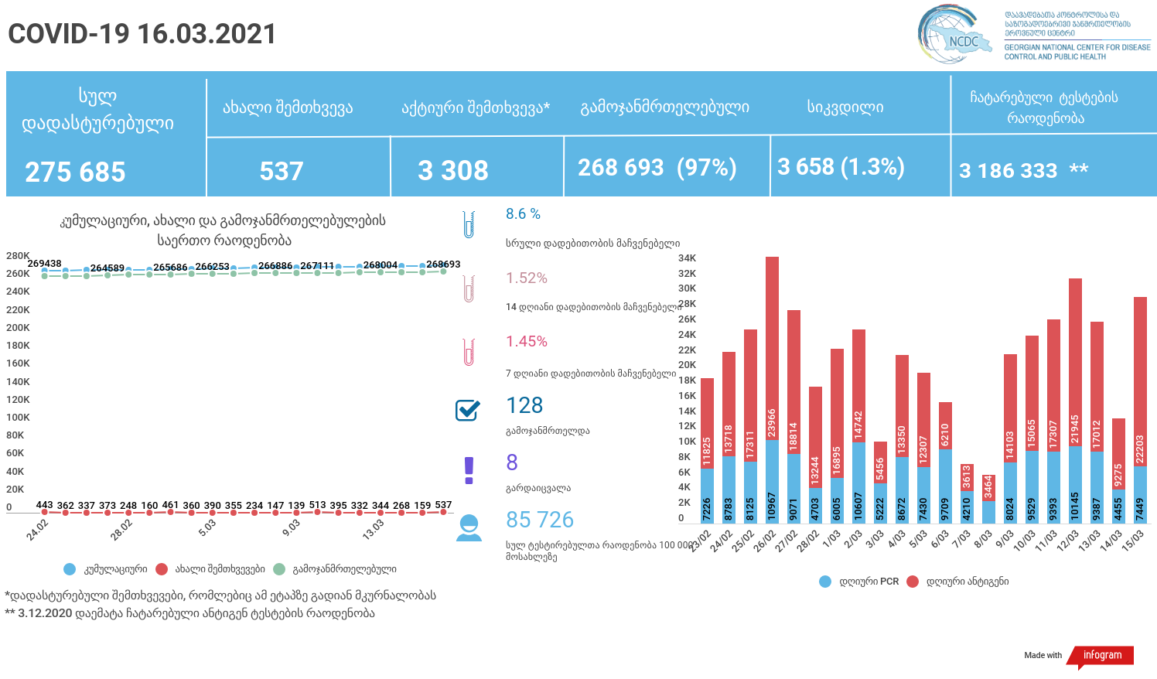

მსფლიო
- სულ 120,771,199 შემთხვევა, ახალი შემთხვევა 442 484
- სიკვდილი 2,672,073
- გამოჯანმრთელდა 97,416,270
- ვაქცინაცია - 359.45 მილიონი
ევროპა
- სულ 36,390,761 შემთხვევა
- სიკვდილი 858,923

საქართველო
- დადასტურებულია - 275685 შემთხვევა
- ახალი დადასტურებულია - 537
- სიკვდილი- 8 სულ - 3 658
- ლეტალობის მაჩვენებელი - 1.3%
- გამოჯანმრთელდა - 128 სულ - 268693 (97%)
- აქტიური შემთხვევა - 3308
- სულ ჩატარებული ტესტების რაოდენობა - 3186333 (PCR – 1892031 და ანტიგენი 1294302)
- დღიურად ჩატარებული ტესტების რაოდენობა : PCR – 7449 და ანტიგენი - 22203 სულ - 29652
- სრული დადებითობის მაჩვენებელი - 8.6 %
- 14 დღიანი დადებითობის მაჩვენებელი - 1.52 %
- 7 დღიანი დადებითობის მაჩვენებელი - 1.45 %
- PCR ტესტი 100 000 მოსახლეზე - 50903
- ანტიგენ ტესტი 100 000 მოსახლეზე - 34822
- სულ ტესტი 100 000 მოსახლეზე - 85726

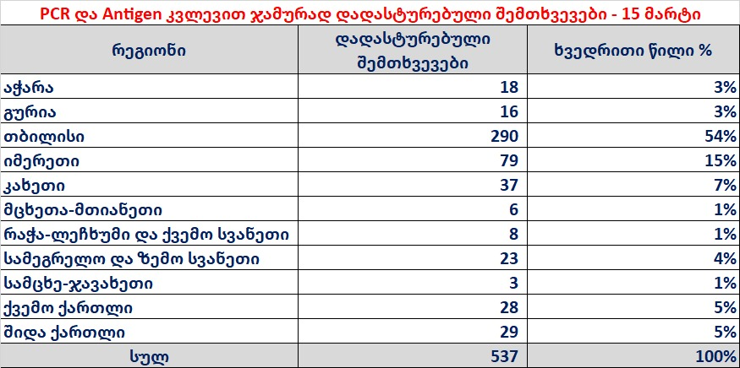

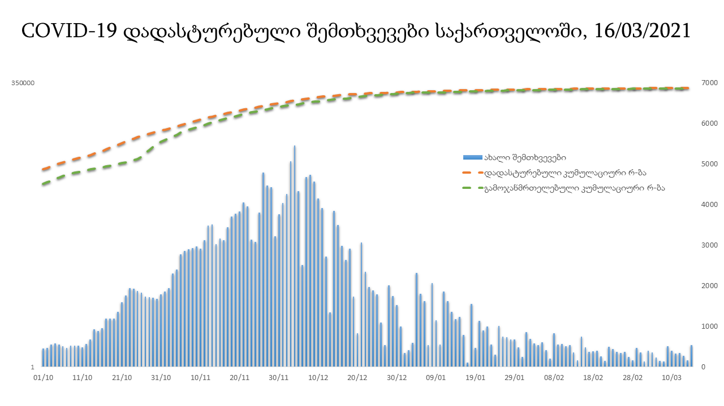

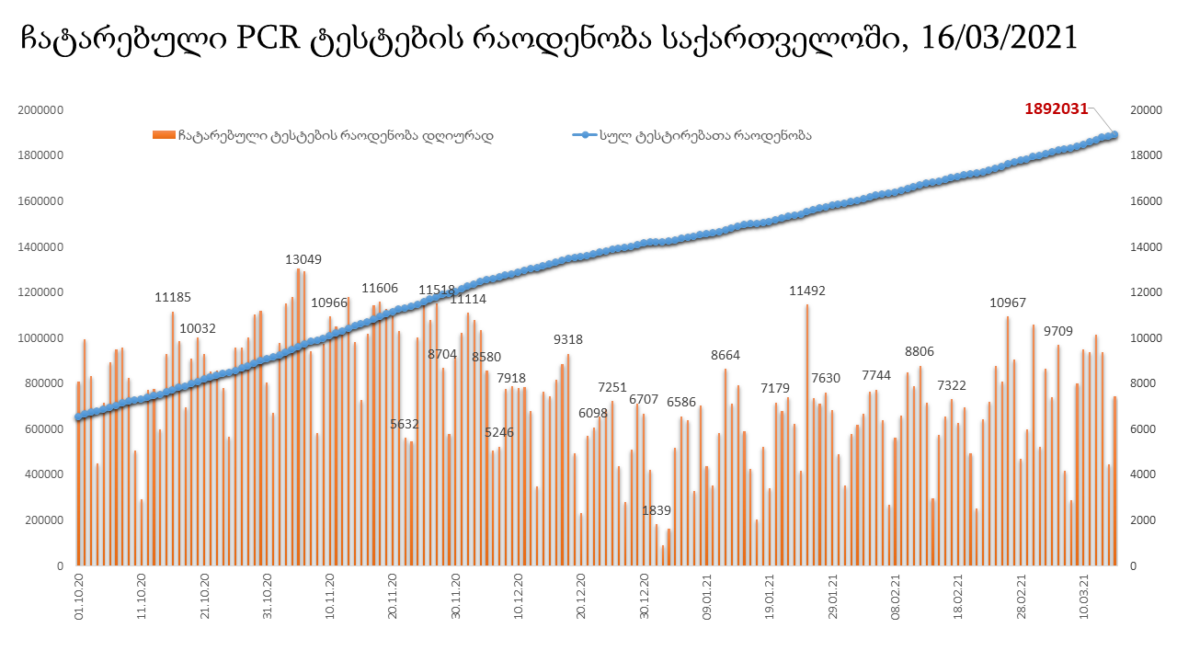

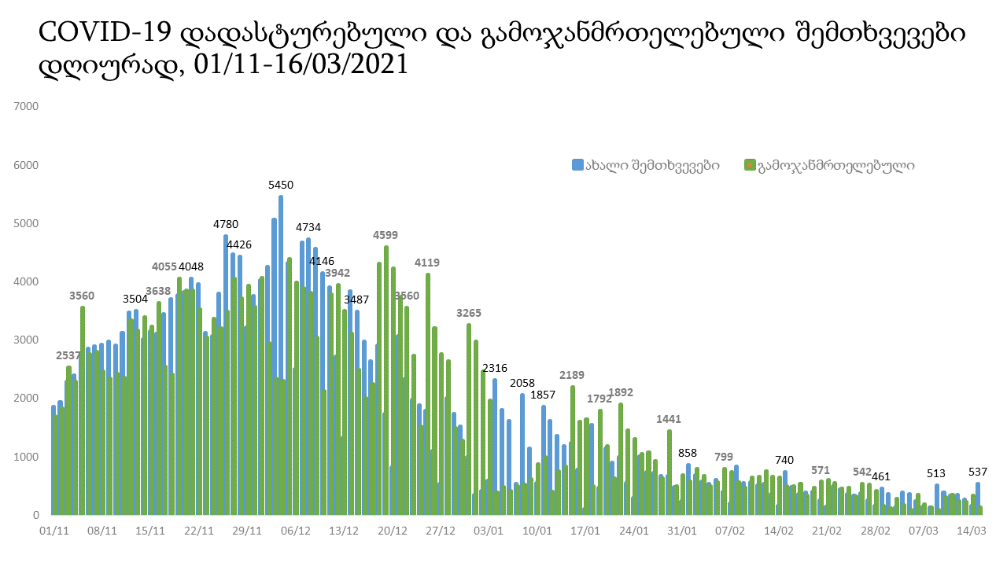

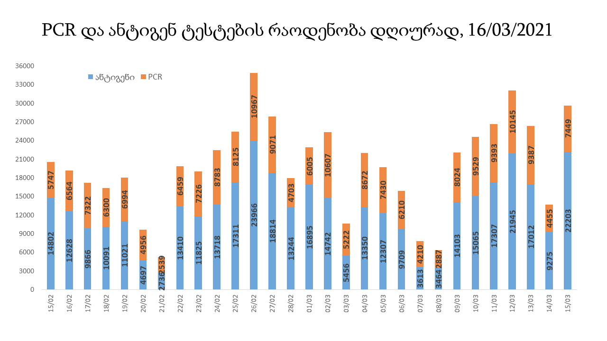

16 მარტის (09:00) მონაცემებით, სულ ჯამში დაფიქსირებულია120,771,199 შემთხვევა (336 327 ახალი შემთხვევა), მსოფლიო მასშტაბით 217 ქვეყანაში, აქედან: გამოჯანმრთელდა 97,416,270 დაფიქსირდა სიკვდილის 2,672,073 შემთხვევაში
საქართველოს სამეზობლო ქვეყნების, ევროპასა და მსოფლიოში ყველაზე დასენიანებული ქვეყნების მონაცემები, 15/03/2021
(წყარო:-https://www.worldometers.info/coronavirus/) პირველი 100 ქვეყანა

ქვეყანა | სულ დადასტურებული შემთხვევები | სულ სიკვდილის შემთხვევები | ლეტალობის მაჩვენებელი
აშშ | 30,138,586 | 548,013 | 1.82
ბრაზილია | 11,525,477 | 279,602 | 2.43
ინდოეთი | 11,409,595 | 158,892 | 1.39
რუსეთი | 4,400,045 | 92,494 | 2.10
დიდი ბრიტანეთი | 4,263,527 | 125,580 | 2.95
საფრანგეთი | 4,078,133 | 90,762 | 2.23
იტალია | 3,238,394 | 102,499 | 3.17
ესპანეთი | 3,195,062 | 72,424 | 2.27
თურქეთი | 2,894,893 | 29,552 | 1.02
გერმანია | 2,585,385 | 74,115 | 2.87
კოლუმბია | 2,305,884 | 61,243 | 2.66
არგენტინა | 2,201,886 | 53,836 | 2.44
მექსიკა | 2,167,729 | 194,944 | 8.99
პოლონეთი | 1,917,527 | 47,206 | 2.46
ირანი | 1,754,933 | 61,330 | 3.49
სამხრეთ აფრიკა | 1,530,033 | 51,421 | 3.36
უკრაინა | 1,467,548 | 28,433 | 1.94
ინდონეზია | 1,425,044 | 38,573 | 2.71
პერუ | 1,418,974 | 49,177 | 3.47
ჩეხეთი | 1,402,420 | 23,379 | 1.67
ნიდერლანდები | 1,162,661 | 16,087 | 1.38
კანადა | 913,047 | 22,495 | 2.46
ჩილე | 896,231 | 21,772 | 2.43
რუმინეთი | 862,681 | 21,565 | 2.50
ისრაელი | 820,913 | 6,030 | 0.73
პორტუგალია | 814,513 | 16,694 | 2.05
ბელგია | 808,283 | 22,441 | 2.78
ერაყი | 763,085 | 13,788 | 1.81
შვედეთი | 712,527 | 13,146 | 1.84
ფილიპინები | 626,893 | 12,837 | 2.05
პაკისტანი | 609,964 | 13,595 | 2.23
შვეიცარია | 573,815 | 10,118 | 1.76
ბანგლადეში | 559,168 | 8,571 | 1.53
უნგრეთი | 524,196 | 17,083 | 3.26
სერბეთი | 520,911 | 4,747 | 0.91
ავსტრია | 495,464 | 8,892 | 1.79
მაროკო | 489,096 | 8,733 | 1.79
ჟორდანია | 486,470 | 5,428 | 1.12
იაპონია | 447,906 | 8,590 | 1.92
UAE | 428,295 | 1,402 | 0.33
ლიბანი | 419,953 | 5,422 | 1.29
საუდის არაბეთი | 382,752 | 6,573 | 1.72
პანამა | 348,155 | 6,005 | 1.72
სლოვაკეთი | 337,960 | 8,605 | 2.55
მალაიზია | 324,971 | 1,213 | 0.37
ბელორუსია | 303,270 | 2,103 | 0.69
ეკვადორი | 302,498 | 16,240 | 5.37
ბულგარეთი | 283,194 | 11,472 | 4.05
ნეპალი | 275,310 | 3,014 | 1.09
საქართველო | 275,148 | 3,650 | 1.33
ბოლივია | 260,059 | 11,974 | 4.60
ხორვატია | 251,174 | 5,685 | 2.26
დომინიკის რესპუბლიკა | 246,299 | 3,226 | 1.31
ტუნისი | 242,124 | 8,404 | 3.47
აზერბაიჯანი | 240,671 | 3,286 | 1.37
ირლანდია | 227,316 | 4,534 | 1.99
ყაზახეთი | 225,685 | 2,856 | 1.27
საბერძნეთი | 222,281 | 7,137 | 3.21
დანია | 221,071 | 2,393 | 1.08
პალესტინა | 211,602 | 2,293 | 1.08
ქუვეითი | 210,855 | 1,179 | 0.56
კოსტა - რიკა | 209,093 | 2,862 | 1.37
ლიტვა | 205,644 | 3,410 | 1.66
მოლდოვა | 205,324 | 4,369 | 2.13
სლოვენია | 200,579 | 3,938 | 1.96
ეგვიპტე | 191,555 | 11,340 | 5.92
გვატემალა | 183,014 | 6,578 | 3.59
პარაგვაი | 181,414 | 3,517 | 1.94
სომხეთი | 178,702 | 3,265 | 1.83
ჰონდურასი | 178,277 | 4,334 | 2.43
ეთიოპია | 176,618 | 2,555 | 1.45
კატარი | 170,733 | 267 | 0.16
ნიგერია | 160,895 | 2,016 | 1.25
ომანი | 147,423 | 1,609 | 1.09
ვენესუელა | 146,488 | 1,444 | 0.99
ლიბია | 146,080 | 2,402 | 1.64
ბოსნია და ჰერცოგოვინა | 144,831 | 5,584 | 3.86
მიანმარის | 142,147 | 3,202 | 2.25
ბაჰრეინი | 131,683 | 485 | 0.37
ალბანეთი | 118,017 | 2,060 | 1.75
ალჟირი | 115,410 | 3,040 | 2.63
კენია | 113,967 | 1,918 | 1.68
ჩრდილოეთ მაკედონია | 112,930 | 3,340 | 2.96
კორეა | 96,380 | 1,678 | 1.74
ლატვია | 93,959 | 1,769 | 1.88
ჩინეთი | 90,062 | 4,636 | 5.15
შრი ლანკა | 88,238 | 532 | 0.60
განა | 87,985 | 691 | 0.79
ყირგიზეთი | 86,917 | 1,483 | 1.71
ესტონეთი | 86,086 | 728 | 0.85
ზამბია | 84,950 | 1,164 | 1.37
მონტენეგრო | 84,163 | 1,136 | 1.35
ნორვეგია | 81,305 | 640 | 0.79
უზბეკეთი | 80,678 | 622 | 0.77
ურუგვაი | 72,862 | 717 | 0.98
ფინეთი | 67,334 | 800 | 1.19
მოზამბიკი | 64,516 | 725 | 1.12
სალვადორი | 62,377 | 1,954 | 3.13
კუბა | 62,206 | 373 | 0.60
სინგაპური | 60,117 | 30 | 0.05

ევროპა

ქვეყანა | სულ დადასტურებული შემთხვევები | სულ სიკვდილის შემთხვევები | ლეტალობის მაჩვენებელი
რუსეთი | 4,400,045 | 92,494 | 2.10
დიდი ბრიტანეთი | 4,263,527 | 125,580 | 2.95
საფრანგეთი | 4,078,133 | 90,762 | 2.23
იტალია | 3,238,394 | 102,499 | 3.17
ესპანეთი | 3,195,062 | 72,424 | 2.27
გერმანია | 2,585,385 | 74,115 | 2.87
პოლონეთი | 1,917,527 | 47,206 | 2.46
უკრაინა | 1,467,548 | 28,433 | 1.94
ჩეხეთი | 1,402,420 | 23,379 | 1.67
ნიდერლანდები | 1,162,661 | 16,087 | 1.38
რუმინეთი | 862,681 | 21,565 | 2.50
პორტუგალია | 814,513 | 16,694 | 2.05
ბელგია | 808,283 | 22,441 | 2.78
შვედეთი | 712,527 | 13,146 | 1.84
შვეიცარია | 573,815 | 10,118 | 1.76
უნგრეთი | 524,196 | 17,083 | 3.26
სერბეთი | 520,911 | 4,747 | 0.91
ავსტრია | 495,464 | 8,892 | 1.79
სლოვაკეთი | 337,960 | 8,605 | 2.55
ბელორუსია | 303,270 | 2,103 | 0.69
ბულგარეთი | 283,194 | 11,472 | 4.05
ხორვატია | 251,174 | 5,685 | 2.26
ირლანდია | 227,316 | 4,534 | 1.99
საბერძნეთი | 222,281 | 7,137 | 3.21
დანია | 221,071 | 2,393 | 1.08
ლიტვა | 205,644 | 3,410 | 1.66
მოლდოვა | 205,324 | 4,369 | 2.13
სლოვენია | 200,579 | 3,938 | 1.96
ბოსნია და ჰერცოგოვინა | 144,831 | 5,584 | 3.86
ალბანეთი | 118,017 | 2,060 | 1.75
ჩრდილოეთ მაკედონია | 112,930 | 3,340 | 2.96
ლატვია | 93,959 | 1,769 | 1.88
ესტონეთი | 86,086 | 728 | 0.85
მონტენეგრო | 84,163 | 1,136 | 1.35
ნორვეგია | 81,305 | 640 | 0.79
ფინეთი | 67,334 | 800 | 1.19
ლუქსემბურგი | 57,926 | 693 | 1.20
მალტა | 26,748 | 354 | 1.32
ანდორა | 11,289 | 113 | 1.00
ისლანდია | 6,083 | 29 | 0.48
გიბრალტარი | 4,263 | 94 | 2.21
სან მარინო | 4,151 | 77 | 1.85
არხის კუნძულები | 4,044 | 86 | 2.13
ლიხტენშტეინი | 2,612 | 55 | 2.11
მონაკო | 2,120 | 27 | 1.27
კუნძული მანი | 1,307 | 26 | 1.99
ფაეროსის კუნძულები | 661 | 1 | 0.15
Ქალაქი ვატიკანი | 27 |  | 0.00

